EJERCICIOS DE DIAGRAMAS

E/R Haz un diagrama E/R e indica la participación y cardinalidad para cada una de las siguientes especificaciones:

1. En un supermercado hay productos organizados en categorías (frutas, ultramarinos, carnes, pescados, etc.). Cada producto pertenece a una única categoría, y puede haber categorías que todavía no tengan ningún producto asignado. Sin embargo, no puede haber productos sin categoría. BIEN

1:N

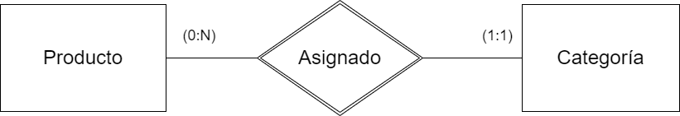

2. Las páginas web contienen controles de muchos tipos: campos de texto, listas

desplegables, botones… BIEN

N:M

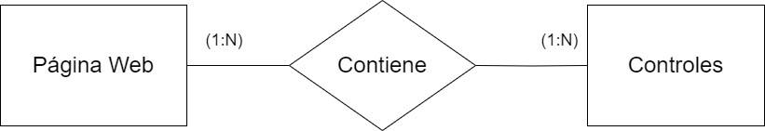

3. Los clientes pueden realizar pedidos a través de sus representantes de ventas. La empresa asigna un representante único a cada zona de venta.BIEN

1:N

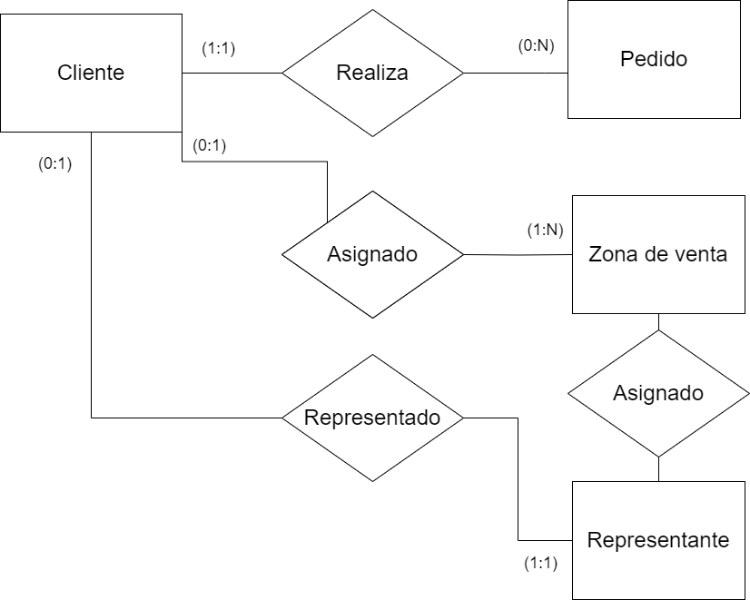

4. Una editorial de novelas publica libros de diferentes escritores. Al tratarse de novelas, no se contempla que haya más de un autor para un mismo libro.

(está al revés novelas va donde autores y viceversa)

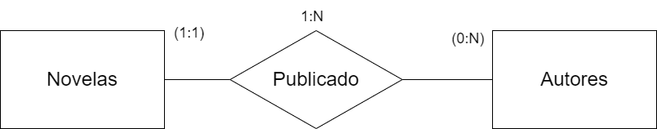

5. Modela el matrimonio en los siguientes casos:

a. Matrimonio heterosexual, en una sociedad monogámica.

Participación (0:1) ambas

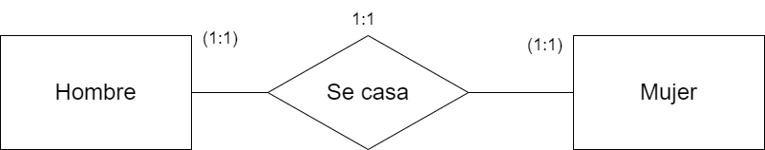

b. Matrimonio heterosexual, en una sociedad poligámica machista.

Participación (o,1) (0,N)

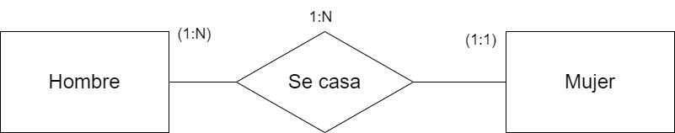

c. Matrimonio tal y como está ahora regulado en España. BIEN

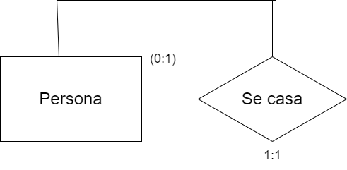

6. Una empresa de mecánica cuenta con varios talleres en la zona. Cada taller tiene una plantilla fija de mecánicos. Todos ellos son igual de competentes y su forma de trabajo consiste en asignar un vehículo a un único empleado. BIEN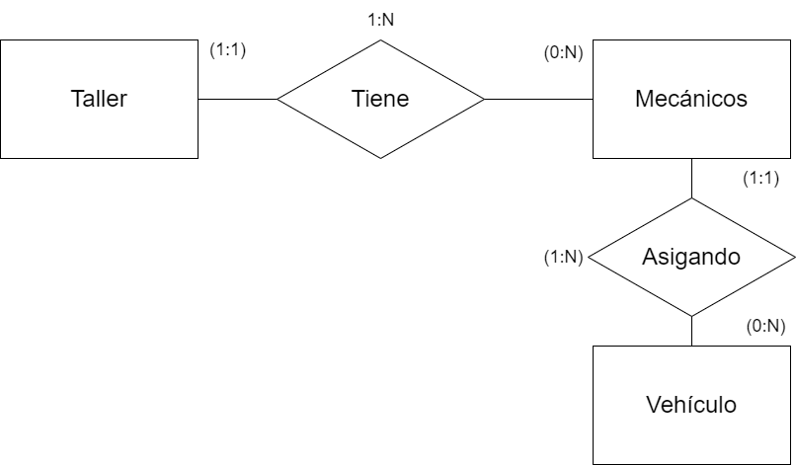

7. En una clínica veterinaria cada veterinario atiende a un animal y le administra un medicamento para curar su enfermedad. CARDINALIDAD (N:M:P)

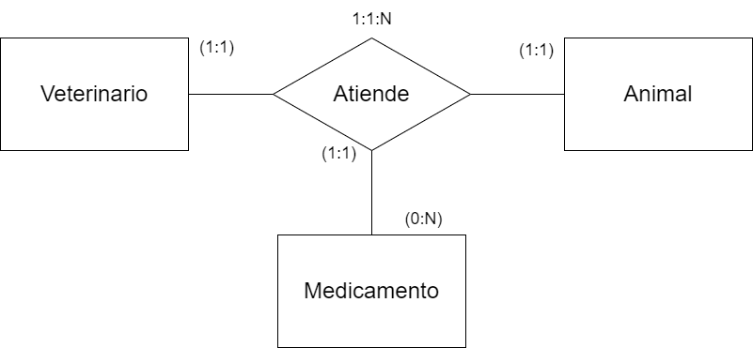

8. En una empresa, todo empleado tiene un jefe (excepto el director general). A su vez, cada empleado puede dirigir a un número variable de empleados (o ninguno).BIEN

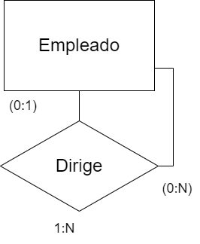

9. Se desea almacenar información sobre la red de metro, sabiendo que: BIEN

a. Los trenes están asignados a una línea determinada.

b. Cada tren se guarda en una cochera y sólo hay sitio para un tren.

c. Cada cochera está en una estación.

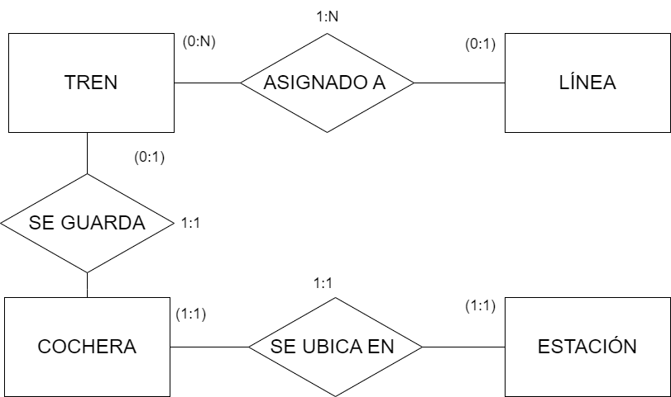

10. Base de datos de la UE. Cada país está organizado en regiones. A su vez, cada región se divide en comarcas y éstas en municipios. Cada país y región cuentan con una capital. BIEN

